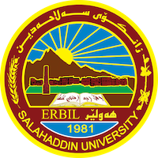
Academic Curriculum Vitae

m,.
Personal information 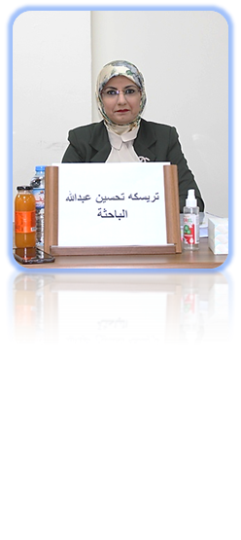

Name: Triska Tahseen Abdulla
Academic Title: lecturer

Email:) triska.abdullah@su.edu.krd

Mobile:07507969492

Education:

Salahaddin university- Iraq | LAW-  DOCTOR OF PHILOSOPHY | 2022
Salahaddin university- Iraq | CRIMINAL -LAW-  MASTAR OF ARTS | 2011
Salahaddin university- iraq | LAW- BACHELOR dgree(research project | 2004

Employment:
Salahaddin university- Iraq | 2004 | asistants legal
Salahaddin university- Iraq | 2011 | lecturer sistantsa
Salahaddin university- Iraq | 7-6-2022 | lecturer

Qualifications
- Teaching qualifications 2013
- IT qualifications
- Language qualifications2017
- , IELTS(2017)

- Teaching experience:

subjecy | level
قانون العمل | Third
قانون العقوبات الخاص | Third
قانون العقوبات العام | Second
علم الاجرام والعقاب | First

Research and publications
- الطبيعة القانونية لجريمة المشاجرة – بحث مشترك أستاذ مساعد . تافطة عباس توفيق البستاني و مدرس مساعد تريسكة تحسين عبداللة- منشور في مجلة زانكو – جامعة الصلاح الدين -2021
- الركن المفترض في جريمة المشاجرة بحث مشترك أستاذ مساعد . تافطة عباس توفيق البستاني و مدرس مساعد تريسكة تحسين عبداللة – تم قبول بالنشر في مجلة زانكو – جامعة الصلاح الدين 2021..

Conferences and work shop - courses attended

- (بةشداربوو وةكو ميوان) كيجةليي ئةلكتروني 2019
- Panal- بةيامةكاني بيغةمبةر محمد (د.خ) بو مروفايىتي . وةكو ميوان

Funding and academic awards
- List any bursaries, scholarships, travel grants or other sources of funding that you were

- awarded for research projects or to attend meetings or conferences.

Professional memberships

1-( ناوخؤي) يةكيتي ماف بةروةراني كوردستان
- يةكيتي ماموستاياني كوردستان(ناوخؤي)
Professional Social Network Accounts:
- https://www.researchgate.net/profile/Triska-Tahseen
- https://www.linkedin.com/in/triska-tahseen-766247144/?trk=uno-choose-ge-no-intent&dl=no
- https://scholar.google.com/citations?view_op=list_works&hl=en&user=HKFMhtQAAAAJ
- https://academics.su.edu.krd/profile-admin/index.php?p=profile

